**DOSSIER TECHNIQUE**

Configuration départ usine



**DOSSIER MACHINE**

1 Configuration DU PC NUC DE L’aFFICHAGE DYNAMIQUE *(Mot de passe windows : ERM84)* 1

1.1 Configuration du BIOS (Redémarrage automatique en cas de perte de courant) 1

1.2 Licence Gekkota RT v3 1

1.3 Configuration réseau 1

1.4 Environnement Windows 1

1.5 Installation du pilote graphique 2

1.6 Rotation écran format portrait 3

1.7 Installation Gekkota RT 3

1.8 Installation de la licence Gekkota RT 4

# Configuration DU PC NUC DE L’aFFICHAGE DYNAMIQUE *(Mot de passe windows : ERM84)*

## Configuration du BIOS (Redémarrage automatique en cas de perte de courant)

* Au démarrage du PC NUC appuyer sur la touche « F2 » du clavier
  + « Advanced »
    - « Power »
      * « After power failure »
        + Choisir « Power ON »
        + « F10 » (Sauvegarde et Exit)

« Yes »

## Licence Gekkota RT v3

* Faire la demande de licence à INNES. A faire la première fois par ERM.
  + Voir procédure PRTE1000005_ - Demande Licence GEKKOTA PLAYZILLA

## Configuration réseau

* Carte réseau (Remote NDIS Base Internet Sharing Device)
  + IP : 192.168.0.50
  + Masque ss-réseau : 255.255.255.0
  + Passerelle : 192.168.0.1
  + DNS1 : 192.168.0.1

## Environnement Windows

* Supprimer le mot de passe par défaut du compte d’utilisateur
  + Clic droit sur « Ordinateur » / « Ce PC »
    - Gérer
      * « Utilisateurs et groupe locaux »
        + Utilisateurs

Clic droit sur « User »

Modifier le mot de passe

Laisser le champ vide 🡺 OK

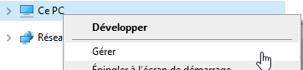 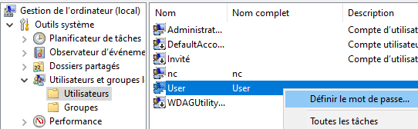

* + Configurer l’audio
    - Clic gauche sur l’icône du son 🡺 menu déroulant
      * Choisir « VX3276-HD (Son Intel pour écran) »
    - Clic droit sur l’icône du son
      * Choisir « Son »
        + Modèle de sons

Choisir « Aucun son »

## Installation du pilote graphique

* Copier le répertoire suivant depuis le dossier technique de la machine : PGTE10\PGTE1000002A PILOTE GRAPHIQUE PC-NUC sur le bureau
  + Exécuter le fichier install.bat
    - Installation du pilote graphique
      * Redémarrage automatique du pc

## Rotation écran format portrait

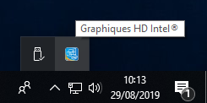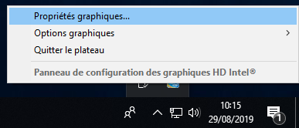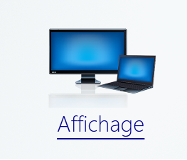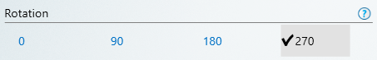

## Installation Gekkota RT

* 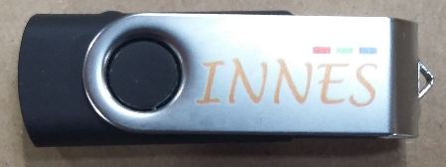Connecter la clé USB Innes sur le PC NUC
  + Exécuter le fichier gekkota_rt-nt_ia32-setup-x.xx.xx.exe
    - Se laisser guider pas l’installation (suivant…suivant…)
  + Retirer la clé USB pour terminer l’installation
    - Le PC NUC redémarre

*Note : Le PC redémarre en lançant Gekkota RT et coupe explorer.exe.*

*Si besoin pour le retrouver (Ctrl+Alt+Suppr 🡺 Gestionnaire des taches 🡺 Fichier 🡺 Exécuter 🡺 explorer.exe 🡺 OK)*

## Installation de la licence Gekkota RT

* Connecter un ordinateur au réseau wifi du point d’accès TP-Link 4G
* Ouvrir un navigateur internet
* Saisir l’adresse IP du PC NUC (http://192.168.0.50)
* Identification
  + 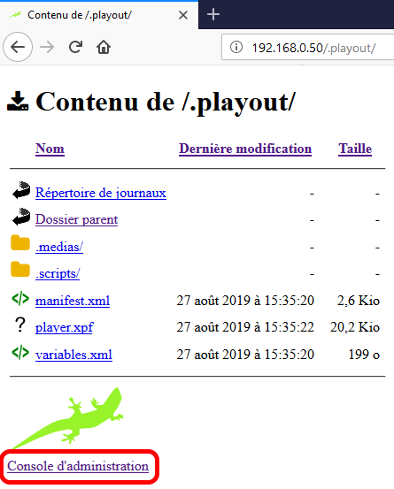admin / admin
* Cliquer sur le lien en bas de page
* Activer le plugin Flash si besoin
* Choisir dans le bandeau de gauche « Licence »
* 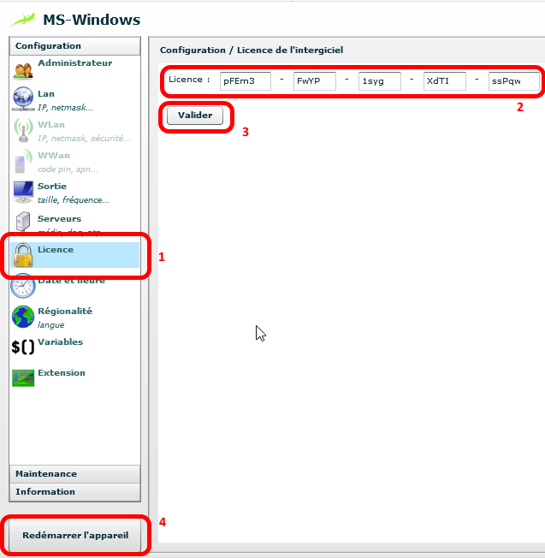Saisir le N° de licence : cette opération est réalisée la première fois par ERM
* Redémarrer l’appareil pour finaliser la procédure

Nota : en cas de perte des numéros de licence, se reporter à la fiche de contrôle de la machine qui contient ces informations.